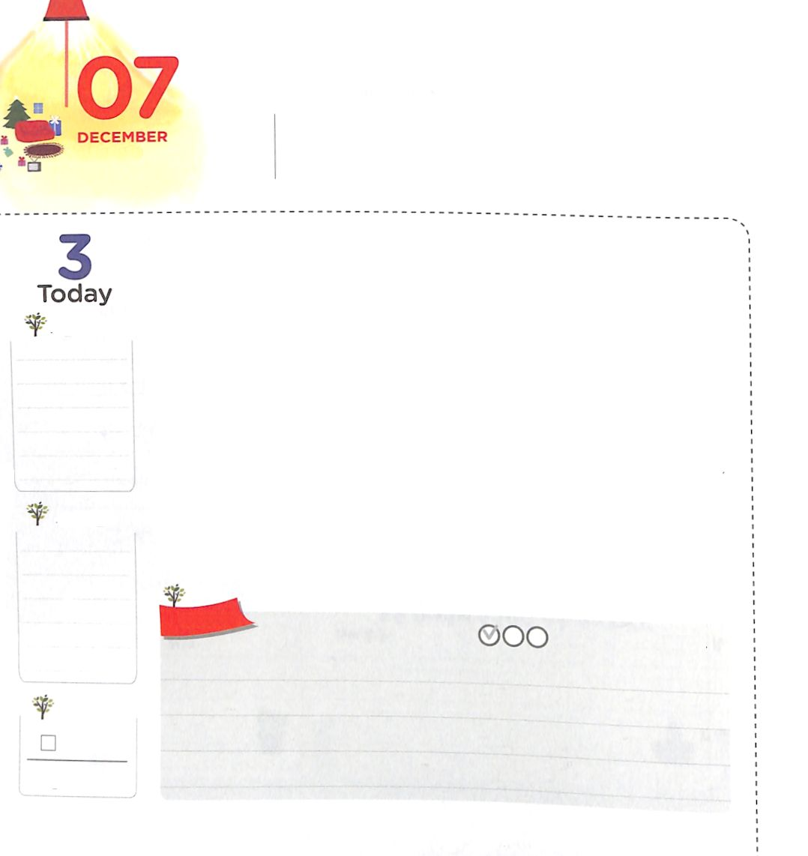
モーセが うけた こたえ

出4:21 主はモーセに仰せられた。「エジプトに帰って行ったら、わたしがあなたの手に授けた不思議を、ことごとく心に留め、それをパロの前で行なえ。しかし、わたしは彼の心をかたくなにする。彼は民を去らせないであろう。

げつようび

モーセが書いた創世記、出エジプト記、レビ記、民数記、申命記をモーセ五書と言います。特に、出エジプト記３章を見ると、ホレブの山で神様と出会ったモーセの姿が出てきます。そこでモーセは神様の前にいつも出て行って祈っていました。また、出エジプト記４章では、モーセが死にそうになって信仰の決断をする姿も記録されています。
モーセは、王宮で楽な生活をたのしんでいたのですが、神様の計画の下でミデヤンの荒野生活をするようになりました。本当の答えはそこで始まりました。神様は、モーセをイスラエルの民を出エジプトさせて導く指導者として立てられ、イエス・キリストが来られるカナンの地への旅程に出発するようにされました。この過程で、モーセとイスラエルの民は、神様が生きておられることを実際に体験しました。神様は、寒さと空腹を感じるイスラエルの民のために、雲の柱と火の柱をたてて、マナとうずらを与えながら保護してくださいました。
モーセの出エジプトは、私たちがただ神様のみことばを握ってついて行けば、その他のことは、神様が守ってくださって、導いてくださることを現わす事件です。私たちも、私のすべてを神様に任せて、みことばに導かれてモーセのように神様に祈る人になりましょう。
2015.08.23 インマヌエル教会聖日2部

でんどう
きょうの
きょうの
いのり
でんどうしゃのしょ６
きょうの
みことば
いちにち １しょう かみさまの
みことばを よもう！

ていこくいのりに せいこうしたら チェックしよう
もくそうしよう

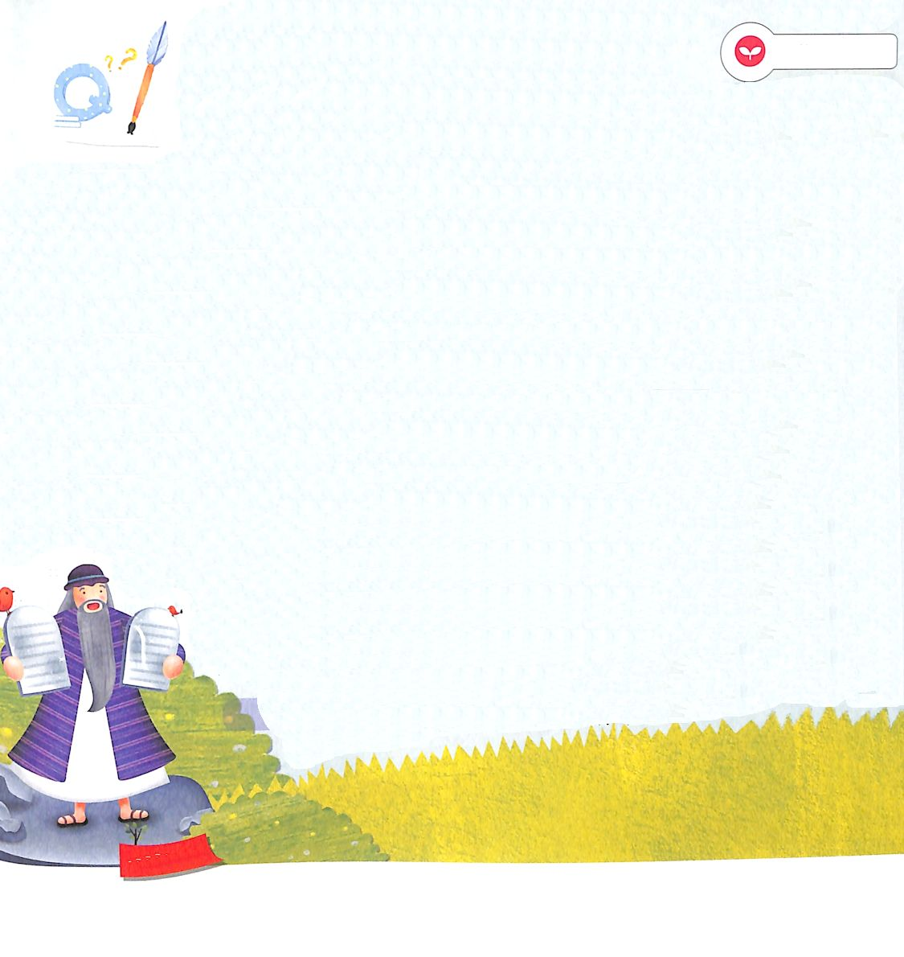
みことばを
てきようしよう

（ ）にことばを入れましょう。

モーセが福音を記録した聖書を（ ）と言います。
それは（ ）（ ）（ ）
（ ）（ ）です。
出エジプト記は（ ）で神様に出会ったモーセの話が
でてきます。モーセは王宮で暮らしていましたが、神様の計画に
よって、ミデヤンの（ ）をするようになります。
そこで神様が生きておられることを体験したのでした。
神様は、モーセとイスラエルの民を保護してくださるために
（ ）と（ ）をたてられ、
（ ）と（ ）をくださいました。

おいのり
しよう

父なる神様！みことばで私といつもともにいてくださり、導いてくださってありがとうございます。モーセのように、みことばを逃さないで、聖霊に導かれる人にならせてください。イエス・キリストのお名前によってお祈りします。アーメン

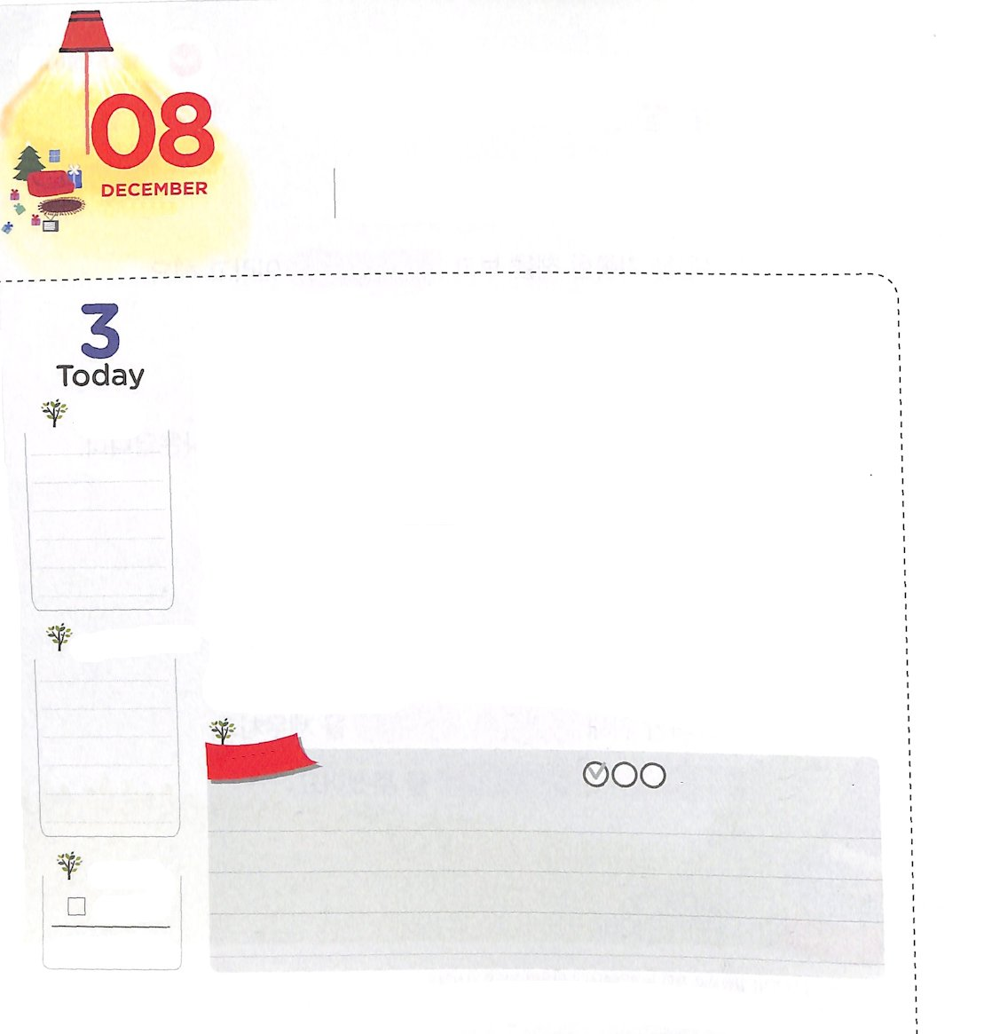
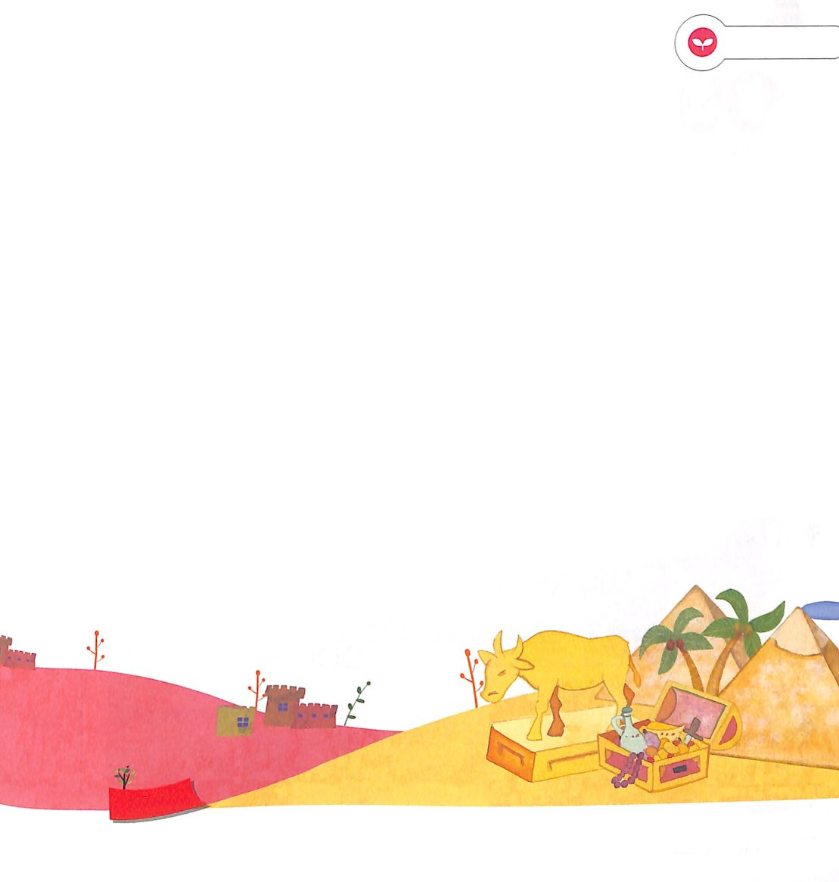
ふくいんに しゅうちゅう

使徒2:42 そして、彼らは使徒たちの教えを堅く守り、交わりをし、パンを裂き、祈りをしていた。
かようび

なにか目標ができれば、それを成し遂げるために、いつも考えて実践することを「集中」または「オールイン（All in）」と言います。例をあげれば、サッカー選手になるという目標ができれば、どうすればサッカーがうまくできるかをずっと研究するようになって、努力するようになるでしょう。集中は、望んでいる結果を得るのに良い方法なのです。サッカーにだけ集中する人と、サッカー、バレー、テコンドーが好きな人がいるならば、どちらがサッカー選手になる可能性が高いのでしょうか。当然、サッカーにだけ集中する人でしょう。
ところで、集中よりさらに重要なことがあります。「何」に集中するのかということです。神様は、私たちが福音に集中して、偶像崇拝で覆われた現場を回復することを望んでおられます。それゆえ、ヨセフとモーセにはエジプト（ピラミッド）、サムエルとダビデにはペリシテ（ダゴンの神）、エリヤとエリシャにアッシリヤとアラムの国（バアル、アシュタロテ）、イザヤ、エステル、ダニエルにはバビロン（ネボ神像）、パウロにはローマ（ゼウス神像）の現場を任されました。初代教会もやはり、ただみことばと祈りに集中しながら、地域と教会を生かす祝福を味わいました。
私は、今、どこに集中しているのでしょうか。神様が任せてくださった私の集中現場はどこなのか質問する祈りを始めましょう。
2015.08.29 核心訓練メッセージ

でんどう
きょうの
きょうの
いのり
でんどうしゃのしょ７
きょうの
みことば
いちにち １しょう かみさまの
みことばを よもう！

ていこくいのりに せいこうしたら チェックしよう
もくそうしよう

みことばを
てきようしよう

それぞれの国と、その偶像をつなげよう

エジプト ・ ・ネボ神像
ペリシテ ・ ・バアル、アシェラ
アッシリヤ・ ・ゼウス神像
バビロン ・ ・ダゴンの神
ローマ ・ ・ピラミッド

おいのり
しよう

父なる神様！ただ福音と祈りに集中させてください。私にだけ任された現場を発見して、生かす祝福を味わわせてください。イエス・キリストのお名前によってお祈りします。アーメン
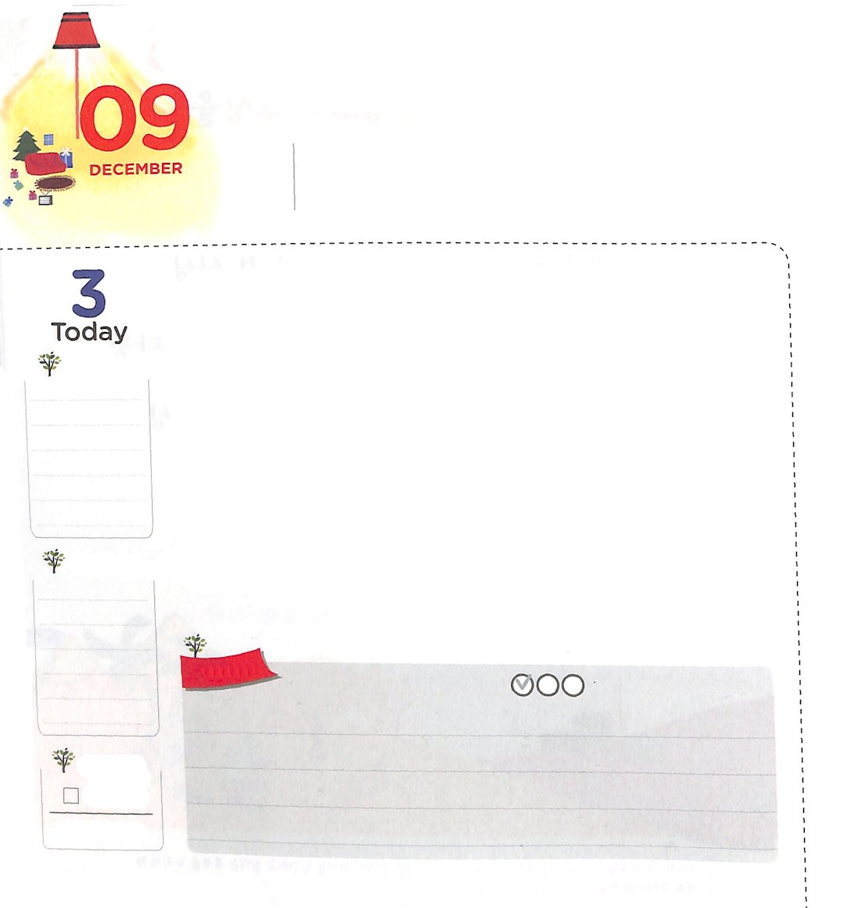
サムエルが あじわった
３つの おくぎ

Iサムエル2:10 主は、はむかう者を打ち砕き、その者に、天から雷鳴を響かせられます。主は地の果て果てまでさばき、ご自分の王に力を授け、主に油そそがれた者の角を高く上げられます。」

すいようび

孤独を感じたことはありますか。孤独とは「私はひとりぼっちだ!」という気がすることを言います。
聖書の中の人物サムエルの場合、最も大きく悩んだ問題が孤独でした。サムエルは、お母さんハンナの特別な祈りで生まれました。ハンナは毎日神様に「私が子どもを産んだら、神様にナジル人として区別された者としてささげます」と切実に祈りました。ついにサムエルが生まれ、ハンナは神様に約束したとおり、幼いサムエルを主の家に送りました。早くにお母さんのそばを離れたサムエルが孤独を感じるのは当然だったのです。しかし、サムエルは孤独の後ろに隠された3つの奥義を発見したのです。最初に一人で深い祈りをとおして霊的な力を得ることができました。二つ目、契約の箱のそばでみことばの力を実際的に体験することができました。三つ目、一人でいる時間にみことばと深い祈りで神様に会うことができました。
神様は、私たちもまた、この時代のナジル人として呼ばれました。目の前にある私を苦しめる問題のために落胆することなく、その後ろに隠された奥義を発見しましょう。サムエルのように、神様の答えを受けるようになるでしょう。
2015.08.30 インマヌエル教会聖日1部

でんどう
きょうの
きょうの
いのり
でんどうしゃのしょ８
きょうの
みことば
いちにち １しょう かみさまの
みことばを よもう！

ていこくいのりに せいこうしたら チェックしよう
もくそうしよう

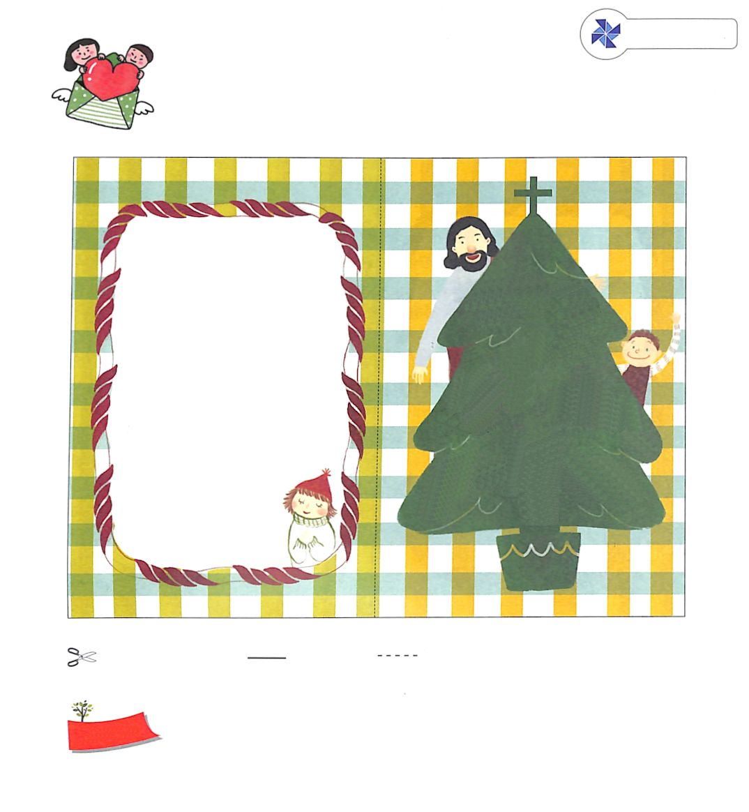
たのしくあそぼう
つぎのページと表裏をはりあわせて使ってください

こども伝道トラクト

愛の神様！
私を救いの道に導いてくださってありがとうございます。
神様に出会う唯一の道であり
罪とのろいから私を解放して
くださり、サタンのしわざを
うち壊されたイエス様が
キリストであると信じます。
いま、イエス様を私の主人として受け入れます。私の心の中に
来てくださって、永遠におさめてください。
イエス・キリストの
お名前によって
お祈りします。アーメン
おともだちへ

ふくいんの
おはなしを

きいてくれる？

おいのり
しよう

父なる神様！私をこの時代のナジル人として呼んでくださってありがとうございます。サムエルのように、問題の後ろに隠されている神様の答えを受けることができますように。イエス様のお名前によってお祈りします。アーメン

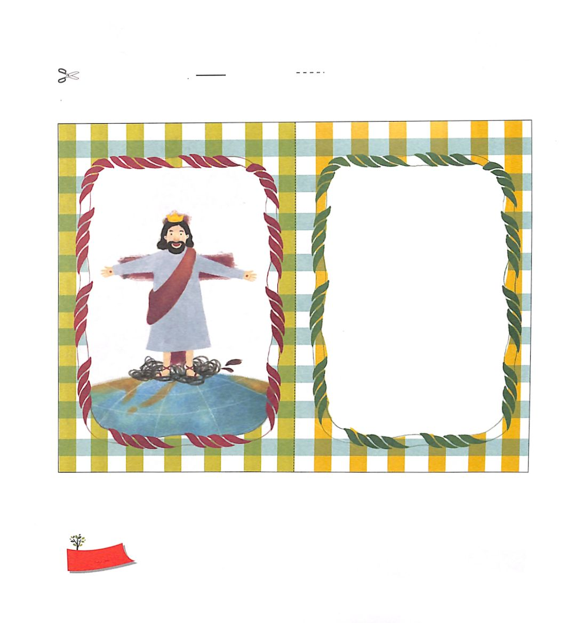
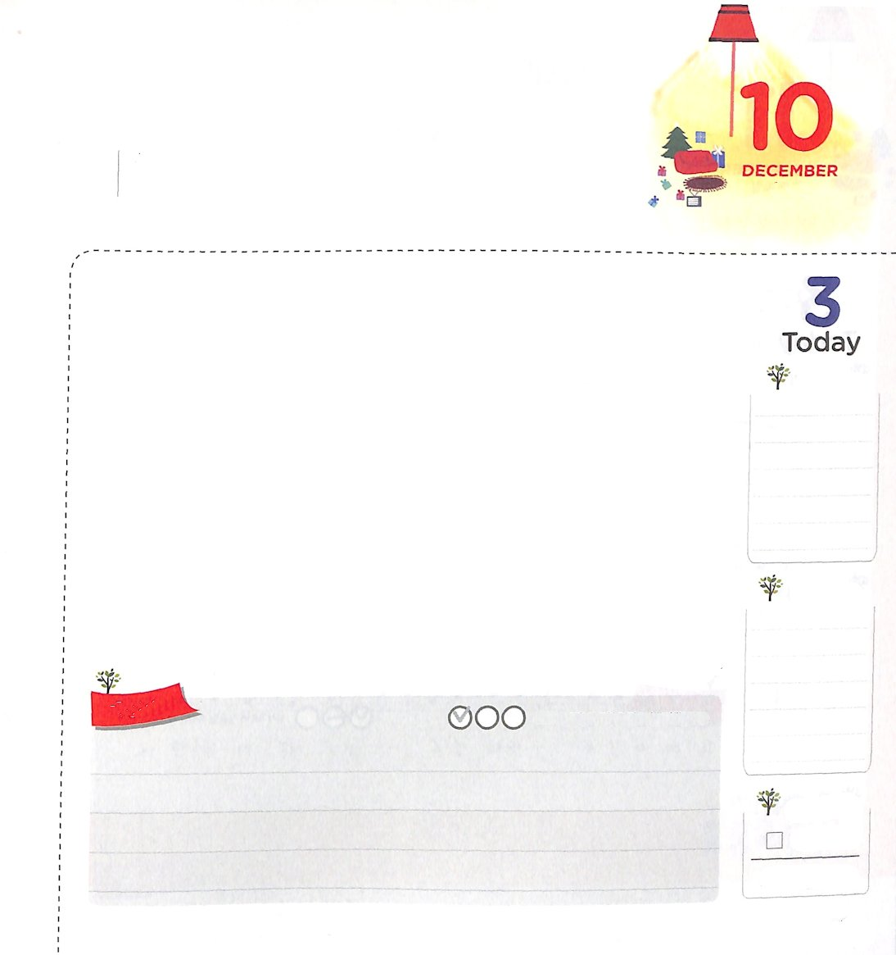
まえのページと表裏をはりあわせて使ってください

おいのり
しよう

父なる神様！サムエルのように、神様が願われる祈りの課題で祈ることができますように。ダビデのような弟子に出会えますように。イエス様のお名前によってお祈りします。アーメン

いのるときに おきる はたらき

Iサムエル7:9 サムエルは乳離れしていない子羊一頭を取り、焼き尽くす全焼のいけにえとして主にささげた。サムエルはイスラエルのために主に叫んだ。それで主は彼に答えられた。

もくようび

祈るときにどんなことが起きるのか知っていますか。モーセは、40年荒野生活の間、神様に集中して祈る時間を持ち、これを通じて出エジプトという時代的な答えを受けました。ヒゼキヤ王は、アッシリヤ軍18万 5千人が攻撃してくる緊迫した状況で、戦わないで祈りで国が勝利する答えを体験しました。ダニエルもやはり、獅子の穴に投げ込まれて死ぬしかない状況であったのに、神様が彼の祈りを聞いてくださって、いのちを守ってくださいました。
このように、祈りの力は私たちが想像することもできないほど大きいということです。今は信仰の先輩たちを見ながら、私の祈りの課題を更新して、サタンとの戦いである霊的戦いで勝利する祈りを回復しなければなりません。サムエルを見ましょう。サムエルはエリ祭司の家系が堕落したのを見たのですが、これを非難したり、落胆したりしませんでした。祈りを通して、エリ祭司の家系の未来を知っていたためです。また、サムエルは、ダビデという弟子との出会いを通して神殿を作る準備をして、礼拝を持続する答えも受けました。
今日から祈りの課題を点検して、霊的戦いで勝利する祈りを始めましょう。サムエルが受けた祝福がすなわち私の答えになるでしょう。
2015.08.30 インマヌエル教会聖日1部

でんどう
きょうの
きょうの
いのり
でんどうしゃのしょ9
きょうの
みことば
いちにち １しょう かみさまの
みことばを よもう！

ていこくいのりに せいこうしたら チェックしよう
もくそうしよう

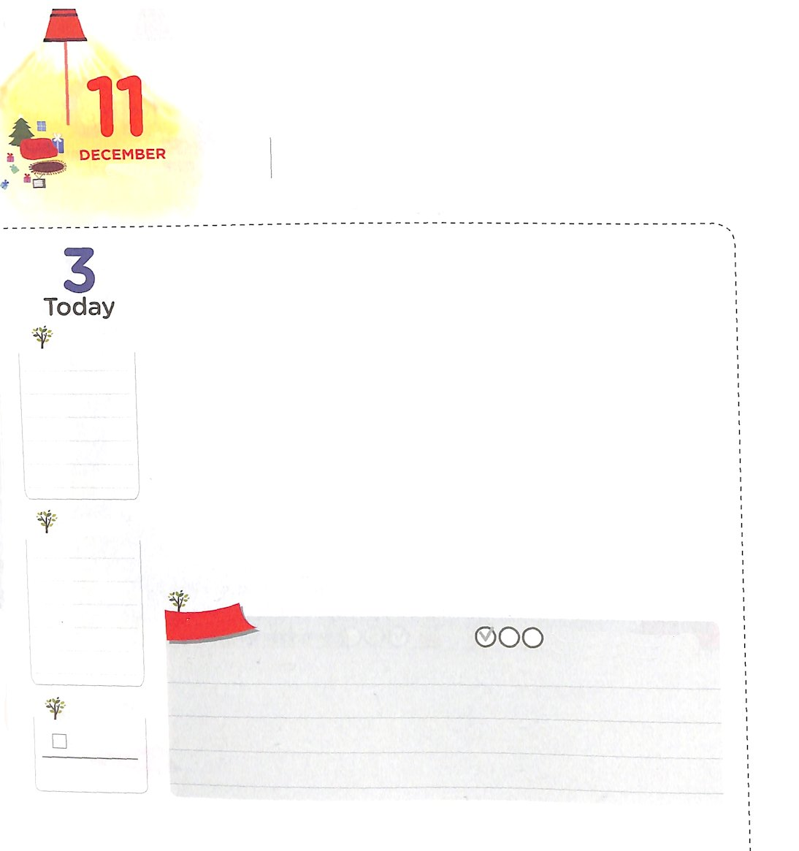

この じだいの でんどうでし

マタイ9:37～38 そのとき、弟子たちに言われた。「収穫は多いが、働き手が少ない。だから、収穫の主に、収穫のために働き手を送ってくださるように祈りなさい。」

きんようび

偶像崇拝は神様が最も嫌いな行動です。サタンの勢力を信じるからです。サタンの勢力は、私たちに幸せをもたらすように見えますが、終わりは滅びの道に引っ張っていきます。それゆえ、神様は絶対に偶像崇拝をしてはならないと強調されました。そのかわりに、福音で偶像文化をうち破って、現場を生かしなさいという使命をくださいました。
モーセは、エジプトの代表的な偶像であるピラミッドを見て、過越の血の契約を握りました。サムエルとダビデは、ペリシテのダゴンの神を見ながら契約の箱とミツパ運動を心に刻みました。ダニエルと彼の三人の友人とエステルは、バビロンのネボ神像を見て、いのちをかけて福音運動を始めました。パウロもやはり、ゼウス神殿を見ながらローマ福音化の契約を心に抱きました。
それなら、この時代の偶像は何でしょうか。それは、お金と成功を最高に思う考え、すべての宗教は同じだと宗教どうし一つにならなければならないと主張する人々です。私たちは、人々がお金、成功、宗教生活に縛られないで福音を味わえるように助ける伝道弟子です。人々の考えと文化の現場が福音で変化するように祈りましょう。
2015.08.25 地域伝道弟子訓練メッセージ

でんどう
きょうの
きょうの
いのり
でんどうしゃのしょ10
きょうの
みことば
いちにち １しょう かみさまの
みことばを よもう！

ていこくいのりに せいこうしたら チェックしよう
もくそうしよう

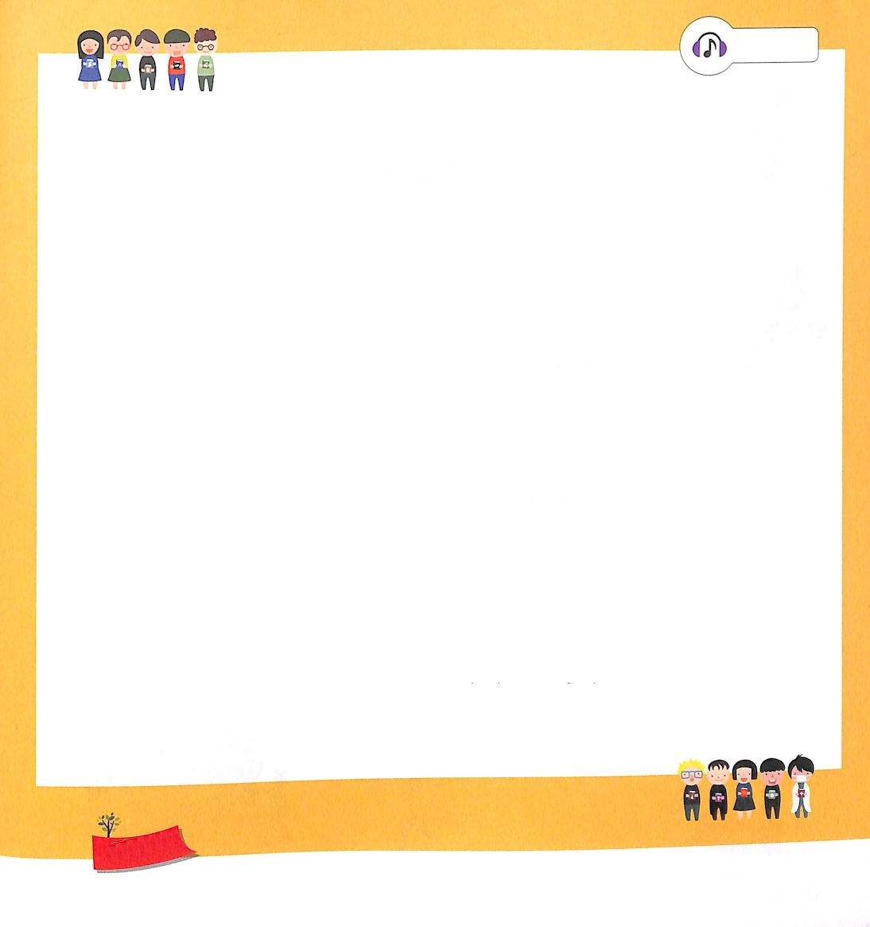
さんびしよう

おいのり
しよう

父なる神様！お金、成功、宗教生活に縛られている現場が、福音で変わりますように。人々が、福音を味わうことができるように助ける伝道弟子にならせてください。イエス・キリストのお名前によってお祈りします。アーメン
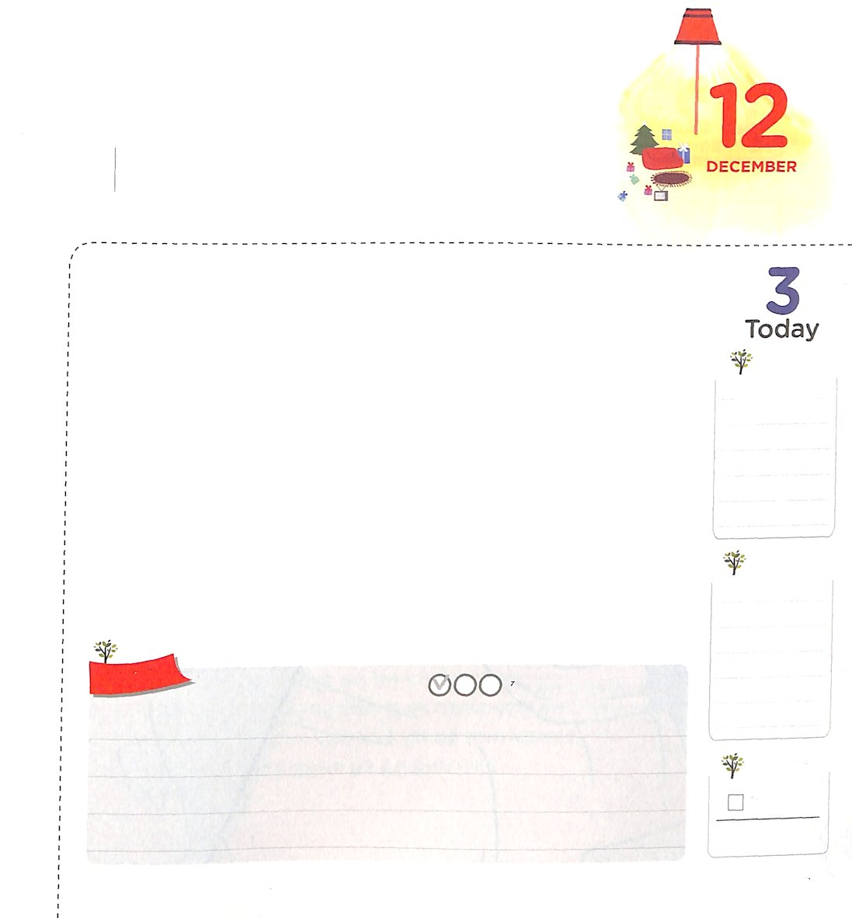


おいのり
しよう

父なる神様！問題と事件があっても、福音で刻印される機会にして、神様に集中して祈る時間になりますように。イエス・キリストのお名前によってお祈りします。アーメン

ふくいんで こくいんされて
このよを いかしましょう

ヨハネ19:30 イエスは、酸いぶどう酒を受けられると、「完了した」と言われた。そして、頭をたれて、霊をお渡しになった。

どようび

どのようにすれば、福音がどんどん薄くなる日本や全世界を生かすことができるのでしょうか。聖書を見ると、時代を生かす人々は、みんな福音で刻印された人でした。神様は、弟子たちが福音で完全に刻印されて根をおろせるように、問題と事件が起きるのを許されました。アブラハムは、家族、友人、故郷を捨ててカナンに行くようになり、イサクはモリヤの山で全焼のいけにえとしてささげられました。ヤコブは兄に追われて逃げて、とても疲れたあげく、ヤボクの渡しで神様に切実に祈ったのでした。
神様は福音で刻印された人々が、福音のためにいのちもかけるようにされました。代表的に、ラハブ、オバデヤ、エステル、ネヘミヤは、イスラエルを生かすために自分たちのいのちを喜んでささがました。福音で完全に刻印されて神様が働かれると、このような大胆な信仰と決断が出てくるようになります。
問題と事件は、神様にさらに集中して、福音で刻印される機会です。苦しみがきたからと心配せずに、神様が隠しておられるみこころはなにかを質問する祈りをはじめましょう。これらすべての時間が、世界福音化を成し遂げる大切な過程だということです。
2006.08.25 70人要員訓練メッセージ

でんどう
きょうの
きょうの
いのり
でんどうしゃのしょ11
きょうの
みことば
いちにち １しょう かみさまの
みことばを よもう！

ていこくいのりに せいこうしたら チェックしよう
もくそうしよう

